SIARAN PERS
Bespoke AI Refrigerator Samsung, Partner Keluarga Hadapi Musim Sekolah
Tiga lini Bespoke AI Refrigerator Samsung membantu meringankan pekerjaan rumah tangga saat musim sekolah tiba, mulai dari kapasitas hingga 660L, rekomendasi resep, dan konektivitas SmartThings.
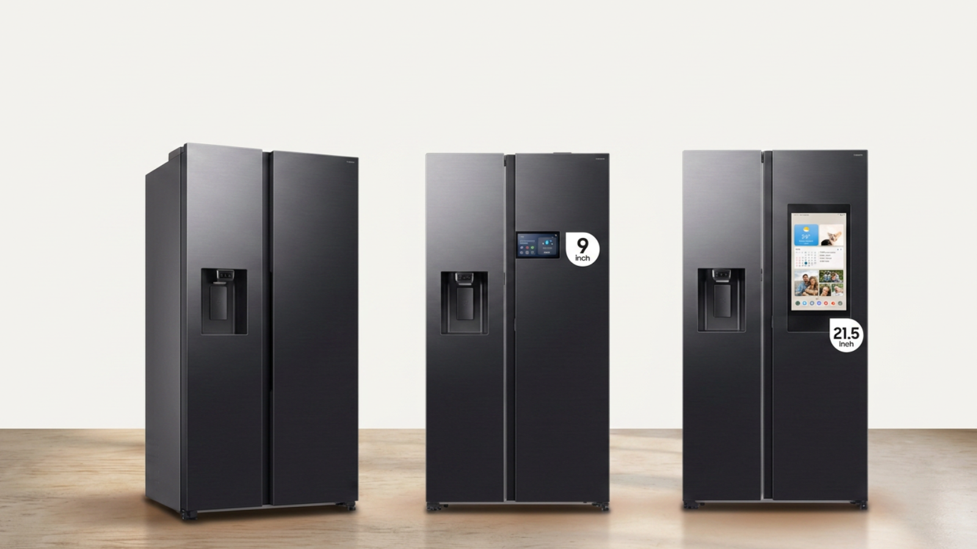 Tiga lini Bespoke AI Refrigerator dari Samsung, dirancang untuk kebutuhan dapur keluarga yang berbeda-beda.
Jakarta, 15 Juli 2026 - Tahun ajaran baru telah dimulai kembali, mengubah rutinitas pagi bagi banyak rumah tangga di Indonesia. Menyiapkan bekal dan sarapan setiap pagi menjadi rutinitas baru yang membutuhkan perencanaan lebih matang, terutama di minggu-minggu awal anak beradaptasi dengan jadwal sekolah, mulai dari bangun lebih pagi, menyiapkan menu yang bervariasi, hingga memastikan stok bahan makanan selalu tersedia di tengah jadwal yang lebih padat.
Menjawab kebutuhan tersebut, Samsung Electronics Indonesia memiliki tiga lini Bespoke AI Refrigerator, RS70, RS90 dengan AI Home 9 inci, dan RS90 dengan Family Hub 21,5 inci, yang dirancang menjadi partner dapur keluarga selama musim sekolah.
"Musim kembali ke sekolah adalah momen ketika rutinitas rumah tangga berubah drastis, terutama bagi para orang tua yang harus menyiapkan bekal dan sarapan setiap pagi. Kami ingin Bespoke AI Refrigerator hadir sebagai partner yang membantu proses ini menjadi lebih ringan, mulai dari rekomendasi menu berbasis bahan yang tersedia, hingga kemudahan mengatur belanja bulanan lewat satu ekosistem SmartThings," ujar Mutiara Ramadhani, Head of Home Appliances Product Marketing Samsung Electronics Indonesia.
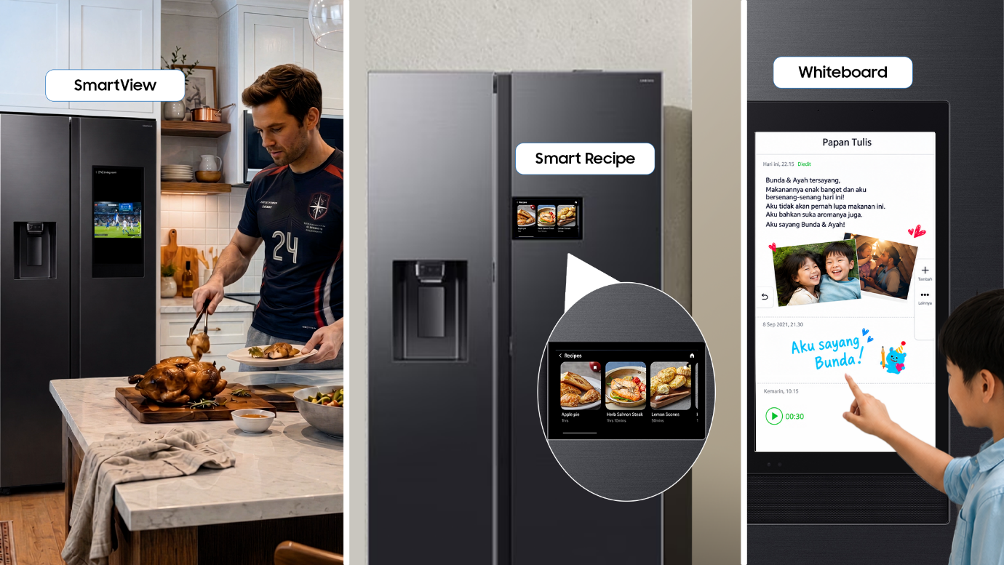

Bespoke AI Refrigerator Samsung menghadirkan berbagai fitur AI untuk membantu keluarga menghadapi rutinitas musim sekolah.

Stok Belanja yang Tahan Sebulan, Tanpa Bolak-Balik Pasar

Bagi rumah tangga yang terbiasa berbelanja sekaligus untuk kebutuhan sebulan, Samsung RS70 (660L) menawarkan Teknologi SpaceMax™ yang memperluas kapasitas kulkas tanpa menambah dimensi keseluruhan, cocok untuk kebutuhan keluarga yang perlu menyimpan berbagai macam makanan baik di chiller maupun freezer. Teknologi All Around Cooling juga memastikan udara dingin mengalir merata hingga ke setiap sudut kulkas, sehingga bahan makanan tetap segar meski kulkas terisi penuh.

Meski tidak dilengkapi layar, RS70 tetap merupakan kulkas pintar yang dapat terhubung ke smartphone melalui aplikasi SmartThings, memberikan berbagai kemudahan tambahan bagi penggunanya. Lewat aplikasi ini, pengguna bisa mencatat bahan makanan beserta tanggal kedaluwarsanya. Notifikasi otomatis akan muncul saat suatu bahan mendekati masa kedaluwarsa, sehingga tidak ada yang terbuang sia-sia. Begitu suatu bahan habis, pengguna cukup menambahkannya ke shopping list langsung dari aplikasi, memudahkan perencanaan belanja mingguan maupun bulanan. Bahan-bahan yang tercatat ini pun tidak berhenti sebagai daftar belanja saja, melainkan menjadi dasar rekomendasi menu setiap harinya.

Ide Menu Bekal Tanpa Perlu Buka Buku Resep
Bahan makanan yang tercatat rapi ini kemudian menjawab pertanyaan yang hampir selalu muncul setiap pagi: mau masak apa untuk bekal hari ini? Samsung RS90 dengan AI Home 9 inci (641L) menghadirkan layar yang terhubung langsung dengan food list di SmartThings, sehingga orang tua tidak perlu lagi membuka-buka buku resep atau mengecek isi kulkas satu per satu untuk tahu apa saja yang tersedia hari itu. Fitur Search Recipe kemudian memberi rekomendasi menu berdasarkan bahan yang ada di food list tersebut, membantu orang tua menentukan menu bekal dalam hitungan detik.
Kemudahan yang sama juga berlaku untuk RS70. Lewat Cooking Service, rekomendasi resep berdasarkan food list yang telah tercatat bisa langsung diakses dari aplikasi SmartThings di ponsel.
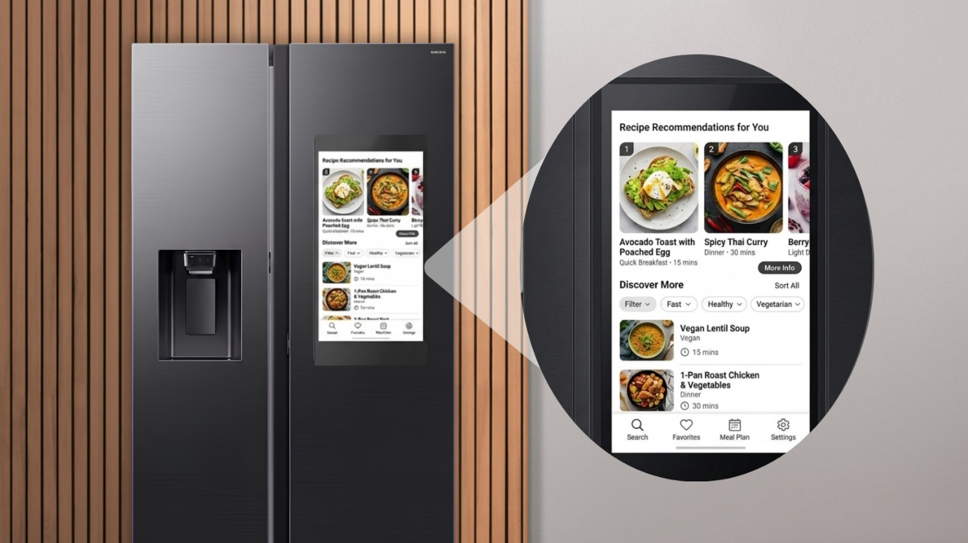Layar Family Hub 21,5 inci menampilkan rekomendasi resep berdasarkan bahan yang tersedia di kulkas.

Koordinasi Keluarga Lebih Mudah di Musim Sekolah

Selanjutnya, untuk keluarga besar dengan jadwal anak yang padat, Samsung RS90 dengan Family Hub 21,5 inci (641L) menawarkan Family Communication melalui Family Board untuk memo digital antar anggota keluarga, serta kalender yang tersambung ke Google untuk memantau jadwal sekolah dan kegiatan ekstrakurikuler langsung dari layar kulkas.

Sambil menyiapkan bekal, anak tidak perlu rewel karena bisa ditemani tontonan lewat fitur Smartview, yang menampilkan mirroring konten dari TV, tablet, atau ponsel ke layar kulkas. Di saat yang sama, orang tua bisa ikut menikmati suasana pagi lewat musik, podcast, atau berita dari Spotify maupun YouTube, membuat rutinitas menyiapkan sarapan terasa lebih santai dan tenang bagi seluruh keluarga.

Layar Family Hub juga menjadi pusat kendali rumah pintar lewat fitur Map View, di mana seluruh perangkat rumah tangga yang terhubung bisa dipantau dan diatur langsung dari sana. Tidak perlu lagi bolak-balik ke kamar hanya untuk mematikan AC yang lupa dimatikan, cukup dari layar kulkas saat sedang sibuk menyiapkan bekal, seluruh rumah tetap dalam kendali.

Fitur Gentle Lighting turut menghadirkan cahaya lembut yang tidak menyilaukan saat kulkas dibuka malam hari, dengan tingkat kecerahan yang dapat disesuaikan langsung lewat aplikasi SmartThings, membantu orang tua yang menyiapkan bahan bekal atau mengecek stok susu anak sebelum tidur.

Satu Ekosistem untuk Semua Kebutuhan
Ketiga lini Bespoke AI Refrigerator tetap terhubung dalam satu ekosistem SmartThings, dengan Cooking Service dan Home Care Service sebagai fitur dasar yang konsisten di seluruh lini, memastikan keluarga dapat mengelola dapur dan rumah tangga dari satu aplikasi yang sama, baik lewat smartphone maupun layar kulkas.
Sejalan dengan semangat Enabling Better Living, satu ekosistem ini menjadikan Bespoke AI Refrigerator bukan sekadar tempat menyimpan bahan makanan, melainkan partner yang membantu meringankan manajemen rumah tangga bagi keluarga Indonesia. Baik RS70 yang mengandalkan aplikasi, RS90 dengan layar AI Home untuk urusan menu, maupun RS90 Family Hub untuk koordinasi keluarga, ketiganya bekerja dalam satu sistem yang saling terhubung, sehingga orang tua tidak perlu berpindah-pindah perangkat atau aplikasi untuk mengurus kebutuhan rumah. Kapasitas besar, rekomendasi resep, pengelolaan stok makanan, hingga koordinasi antar anggota keluarga, semuanya terangkum dalam satu ekosistem yang membuat orang tua bisa menjalani musim sekolah tanpa perlu khawatir dengan urusan rumah, dan lebih fokus menikmati momen bersama keluarga.
Musim sekolah baru jadi lebih ringan dengan partner dapur yang tepat. Ketiga lini kini tersedia di Samsung.com dan jaringan toko elektronik resmi di seluruh Indonesia.
Lengkapi kenyamanan rumah dengan Kulkas Bespoke AI dari Samsung. Saatnya menghadirkan solusi rumah tangga yang lebih cerdas, praktis, dan bernilai lebih, kunjungi: https://www.samsung.com/id/

***
Tentang Samsung Electronics Co., Ltd.
Samsung menginspirasi dunia dan membentuk masa depan dengan ide dan teknologi transformatif. Perusahaan ini mendefinisikan ulang dunia TV, digital signage, smartphone, wearables, tablet, elektronik rumah tangga dan sistem jaringan, juga memori, sistem LSI, dan foundry. Samsung juga memajukan teknologi pencitraan medis, solusi HVAC dan robotik, sembari mengembangkan produk-produk otomotif dan audio lewat Harman. Dengan ekosistem SmartThings, kolaborasi terbuka dengan para mitra, dan integrasi AI ke dalam portfolionya, Samsung menghadirkan pengalaman terhubung yang mulus dan cerdas. Untuk berita terkini, silakan kunjungi Samsung Newsroom di news.samsung.com.

Untuk informasi lebih lanjut:
Andi Kharisma Nurfatimah  Public Relations Professional  PT Samsung Electronics Indonesia  Ph: 021 2958 8000  andi.kn@partner.samsung.com | Lidya Oktaria  PR Account Director  Iris Worldwide  Ph: 021 25983768  Lidya.oktaria@id.iris-worldwide.com

Aplikasi SmartThings tersedia di perangkat Android dan iOS. Memerlukan koneksi Wi-Fi dan akun Samsung untuk dapat digunakan.

